Beste ondernemers,

Miranda Verstegen van Karakter heeft over de invulling van Boxing Day 2022 nagedacht en zij heeft een gigantisch Rad van Fortuin naar het Centrum van Panningen weten te halen. Het wordt weer zoals vanouds een SPECTACULAIRE BOXING DAY!

**Dinsdag 27 december - BOXING DAY 2022**

Boxing Day is de afgelopen 2 jaar niet door kunnen gaan maar dit jaar is onze kans om dit evenement weer eens goed op de kaart te zetten. Boxing Day 2022 wordt knallen met kortingen. Voor veel zaken is de opruiming in volle gang en kunnen wij de bezoekers verrassen met veel aanbiedingen. De afgelopen jaren was deze dag altijd een groot succes met veel bezoekers in ons centrum dankzij jullie deelname, want het succes van BOXING DAY hangt uiteraard af van deelname van zo veel mogelijk ondernemers. Kijk in uw winkel of magazijn en haal alles uit de kast om enkele aanbiedingen te maken voor die dag.

In plaats van de dobbelactie is er iets nieuws bedacht. Het mobiele Rad van Fortuin. Dit is een veelzijdige act waarbij de bezoekers worden verrast. Zij kunnen een draai geven aan het rad en prachtige prijzen winnen. Dit alles wordt begeleidt door een over enthousiaste presentator.

Wij vragen, net als vorige jaren, aan elke ondernemer die meedoet om een aantal waardebonnen ter beschikking te stellen; bijvoorbeeld waardebon voor een ‘goodiebag’, een cadeaubon, een kortingsbon. Het mag eigenlijk van alles zijn. Bij uitreiking van de prijs wordt de naam van jouw winkel genoemd en wordt de gewonnen prijs/waardebon aan de bezoeker overhandigd. Deze zal natuurlijk bij jouw eigen winkel worden ingeleverd. Er mogen maximaal 3 waardebonnen/prijzen van jouw winkel worden ingeleverd voor Boxing Day. Deze prijzen worden uitgereikt tijdens het Rad van Fortuin festijn. Vanuit Centrum Management Panningen zullen er 15 Cadeaubonnen Peel en Maas van EUR 25,= beschikbaar gesteld worden.

Omdat de Boxing Day slechts één dag is, is het van groot belang hier een goede uitstraling aan te geven en we zullen voor deze dag alle media inzetten om het bij de consument kenbaar te maken.

Doe je ook mee aan Boxing Day?

Wat vragen wij:

* bevestiging deelname per mail aan [info@centrumpanningen.nl](mailto:info@centrumpanningen.nl)
* inleveren van maximaal 3 waardebonnen/prijzen
* indien je van te voren al enkele van de aanbiedingen kenbaar wilt maken via Facebook, krijg je gratis een advertentieblokje aangeleverd met jouw wensen in de stijl van Boxing Day. Je kunt hiervoor jouw actie mailen (zo kort mogelijk: maximaal 30 woorden), dan krijg je een afbeelding voor je eigen Facebook pagina toegestuurd, die je kunt plaatsen en delen. Zie het voorbeeld (blad 2). Tevens wordt deze op Facebook Thuis in Panningen geplaatst in een album en op 24 December worden deze geplaatst. Mail jouw actie uiterlijk maandag 19 december naar [dennis@crispyconcepts.nl](mailto:dennis@crispyconcepts.nl)

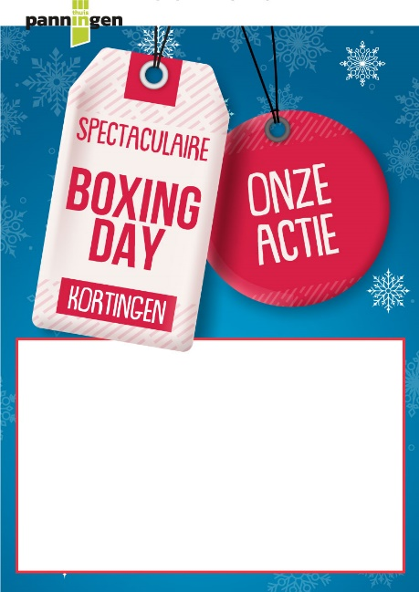

Wat krijgt je verder van ons:

* een poster ter promotie van je eigen aanbiedingen waarop je jouw eigen acties op kunt vermelden
* een herkenning van deelnemer Boxing Day. In het verleden was de bekende boksbal en handschoen, maar dit is dit jaar een label (A1 formaat) met een sneeuwafbeelding. Zie voorbeeld in het briefhoofd. Dit herkenningslabel kun je aan de gevel of in de etalage bevestigen zodat zichtbaar is voor alle bezoekers dat jij deelnemer bent met mooie acties/aanbiedingen.

**Rad van Fortuin**

Het Rad van Fortuin is een mobiele act van Partyhome Deurne. Zij zal tijdens Boxing Day 2022 worden ingezet in het centrum van Panningen. Dit rad van Fortuin wordt begeleidt door een over enthousiaste presentator. Elke kleur van het Rad van Fortuin vertegenwoordigd een bepaalde prijs. Doen jullie mee met deze spectaculaire invulling van Boxing Day 2022!

Onderstaand een afbeelding van het Rad van Fortuin tijdens inzet in een winkelcentrum.

